Неделя отказа от зависимостей
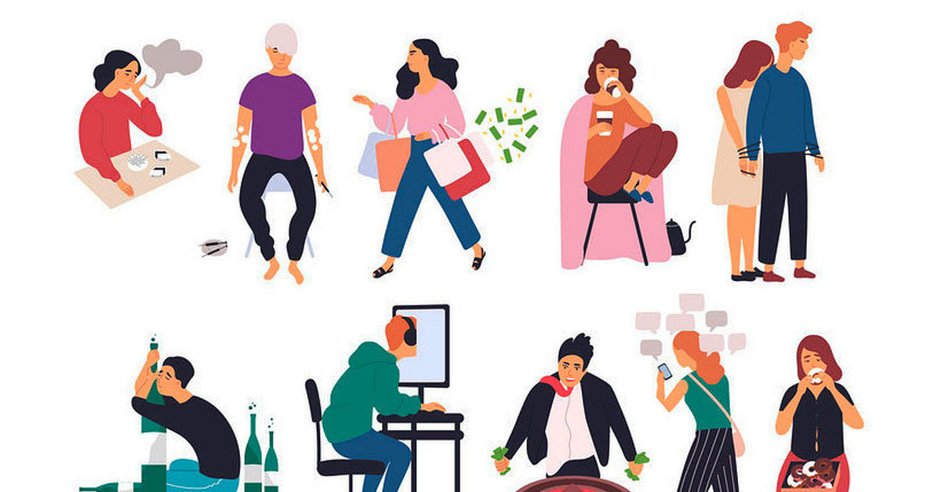

С 25 по 31 марта 2024 года в России проводится неделя отказа от зависимостей. Что же такое зависимость? Как зависимость может влиять на качество жизни людей?

Что такое зависимость?
Зависимость — это навязчивая потребность что-то делать или употреблять, неспособность прекратить заниматься чем-то опасным или вредным. Проще говоря, под зависимостью понимают навязчивые привязанности, ухудшающие общее качество жизни зависимого человека ради сиюминутных удовольствий.
Зависимость может быть химическая и нехимическая. К химическим видам относят зависимость от определённых веществ: наркомания; алкоголизм, никотиновая зависимость и т.п. К нехимическим (поведенческим) относят: азартные игры, интернет-игровую зависимость, пищевые зависимости и так далее.
Как же происходит формирование зависимости?
Мозг вырабатывает дофамин в ответ на действия или вещества, которые нравятся человеку. Это влечет за собой эйфорию и эмоциональный подъём. Через некоторое время действие дофамина заканчивается, и тогда перед человеком встает выбор — повторить или нет. Со временем бросить вредную привычку становится трудно и человек уже не может отказаться от пагубной привычки, хотя зависимость начинает негативно влиять на его жизнь, а иногда и на жизнь людей окружающих его.

Какое влияние оказывает зависимость на жизнь человека?
Любая вредная привычка негативно влияет на качество жизни человека, Зависимость отнимает стремление развиваться в разных сферах жизни. Табачный дым может привести к развитию рака, наркотики увеличивают риск заразиться ВИЧ и гепатитом С. Употребление веществ также становится причиной дорожно-транспортных происшествий, если человек садится за руль под влиянием алкоголя или веществ. Вещества также негативно влияют на репродуктивные функции людей.

Меры профилактики:
Наиболее уязвимы для вредных привычек подростки, у них ещё не сформированы жизненные ценности. Именно поэтому в профилактике зависимостей важную роль играют воспитание и образование. Если родители с детства учат своего ребенка отличать хорошие привычки от вредных и дают ему правильные жизненные ориентиры, то шанс приобрести зависимость уменьшается. Интересная и гармоничная жизнь может быть отдельным видом профилактики против зависимостей. Полезное хобби или занятия спортом могут добавить эмоциональных красок в жизнь и стать хорошим источником эндорфинов.

Материал подготовлен на основе информации открытых источников

